10 septembre 2020, France

Deux nouvelles références pour la marque PetSafe®

La marque PetSafe® étend sa gamme de chatières/portes pour chiens et chats avec une porte en aluminium adaptée aux conditions extrêmes™ (grosses chaleurs et grand froid). L’expert mondial des accessoires pour animaux de compagnie a également développé un distributeur automatique de croquettes pour 2 repas.

Distributeur automatique de croquettes pour 2 repas - 24,99 €
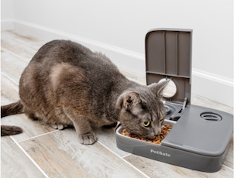
Ce distributeur automatique de croquettes permet de nourrir chats et chiens à heures fixes, programmées via des minuteries, que leurs maîtres soient présents ou non. Les minuteries sont programmables jusqu'à 24 heures à l'avance, par tranches de 30 minutes. Grâce à cette approche, il est possible de fractionner les repas et de contrôler les portions distribuées. Les deux compartiments détachables (lavables en machine) peuvent contenir chacun jusqu'à 355 ml de nourriture sèche ou semi-humide. Conçu pour résister aux coups de griffes insistants, le distributeur automatique de croquettes pour 2 repas ne s’ouvrira qu’aux heures prévues.

Porte en aluminium pour animaux pour les conditions extrêmes™ de PetSafe® - à partir de 89,99€
(existe en taille M, L et XL)
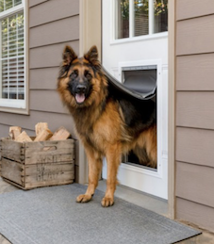
La marque PetSafe® a conçu une porte à même de faciliter les sorties/entrées des animaux sans pour autant laisser pénétrer la chaleur ou le froid. Ce système composé de 3 volets comporte un joint magnétique pour empêcher l'air de rentrer à l'intérieur. Le cadre en métal dispose de coins renforcés en aluminium et est conçu pour supporter les nombreuses allées et venues. Un panneau de fermeture coulissant permet de contrôler l'accès à l'extérieur des animaux du foyer tout en empêchant les animaux du voisinage de s’inviter à la maison. Facile à installer, la porte s’adapte aux portes en bois, PVC et métal mesurant de 2,5 à 5 cm d’épaisseur. Elle existe en trois tailles et peut convenir aux animaux jusqu'à 100 kg.

À propos de la marque PetSafe®
PetSafe® Brand est un expert mondial en produits pour animaux de compagnie. Sa large gamme de produits comprend notamment des solutions de dressage et anti-fugue, ainsi que des articles dédiés au jeu et au bien-être de l’animal. Visitez www.petsafe.com/FR pour obtenir de plus amples informations ou connectez-vous sur Facebook, Twitter ou Instagram.

Contact presse :
Sandra Labérenne
06.43.19.13.88/slaberenne@meiji-communication.com

Contact marketing Radio Systems Corporation :
Sibylle Bresler
+44 7540 505 660 / sbresler@petsafe.net

